**מדריך לשימוש ב :Veed AI**

1. **יש להירשם לכלי בקישור https://www.veed.io/login**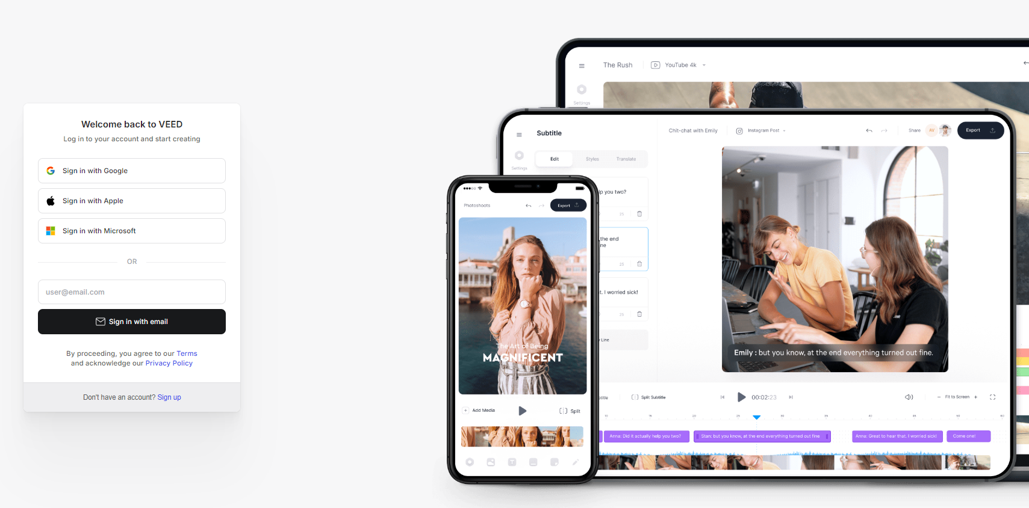
2. **לאחר הרשמה עם חשבון gmail יש לבחור ביצירת וידאו Ai text to video**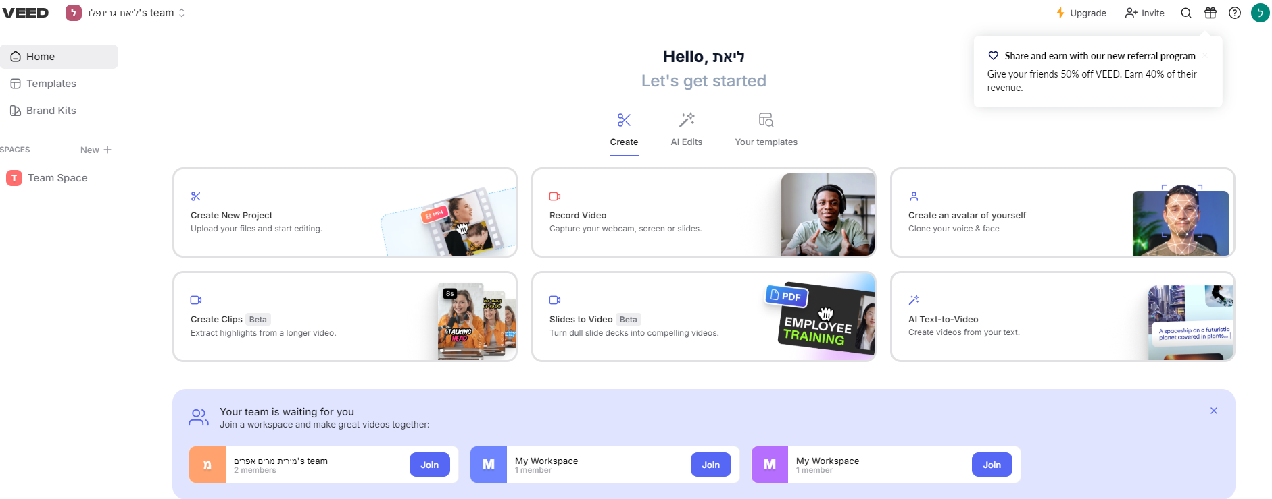
3. **כותבים פרומט באנגלית או בעברית ולוחצים על Generate שימו לב שיש מגוון אפשרויות של סוגי וידאו שניתן ליצור לשוניות השונות (מסומן כאן בתמונה במרקר צהוב)**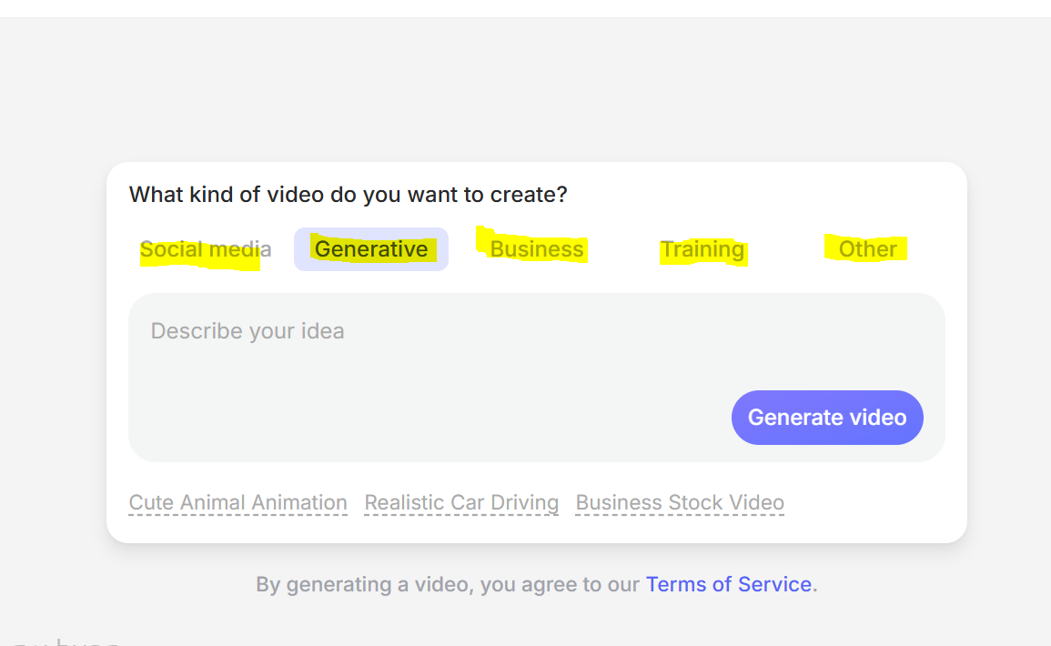
4. **כעת ניתן לערוך ידנית אם רוצים להוסיף או לשנות משהו. ברגע שסיימנו נלחץ על**

**בצד שמאל Done ולאחר מכן Export video כפתור סגול**

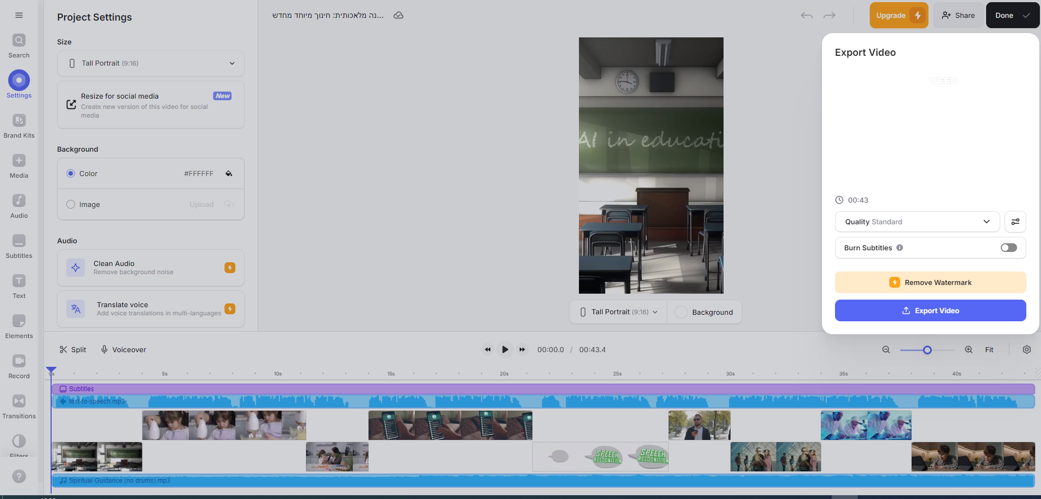

1. **כעת ניתן לשתף קישור או להוריד את הסרטון לקובץ mp4**